Anàlisi de casos
En aquesta activitat treballareu col·lectivament per a resoldre tres casos o enigmes.
Per a cada cas teniu un espai de Presentació del Cas, i un apartat de Conceptes per a la resolució del cas.
Per a cada cas, heu de seguir l’esquema de treball següent:

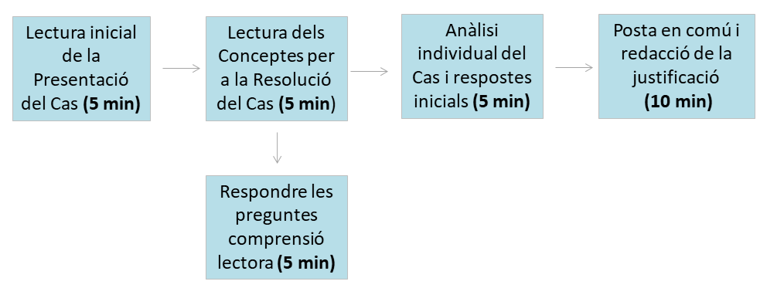
Una persona de cada equip s’encarregarà de portar el control del cronòmetre per seguir la pauta de treball proposada.

Cas 1: Quin experiment ens serveix?


Presentació del cas
En un centre de recerca s’han dut a terme diferents tipus d’anàlisis per a comprovar diverses afirmacions. Per a cada afirmació s’han comparat pacients diferents i s’han mesurat diferents paràmetres. Amb l’ajut de la numeració i les lletres dels llistats, identifica en cada experiment quins pacients cal comparar i què cal mesurar per a comprovar si és certa l’afirmació.

Pacients a comparar |  |  | Mesurar:
Menjar només productes vegetals produeix una disminució de la vitamina B12
Consumir suplements de vitamina B12 fa disminuir els nivells de colesterol
Els pacients que no consumeixen carn tenen menys colesterol
La vitamina B12 protegeix els pacients vegans dels refredats
Una dieta vegana suplementada amb B12 manté els nivells adequats de B12 i nivells de colesterol més sans.
Menjar ous i llet és suficient per mantenir uns nivells adequats de B12
Només deixant de menjar carn i peix ja es poden disminuir els nivells de colesterol

Pacients disponibles  1. Pacient Omnívor  2. Pacient Omnívor que consumeix suplements de vitamina B12  3. Pacient Omnívor que menja un excés de productes amb colesterol  4. Pacient Vegà  5. Pacient Vegà que consumeix suplements de vitamina B12  6. Pacient Vegetarià | Paràmetres que es poden mesurar  a) Nivells de Colesterol a la sang  b) Nivells de B12 a la sang  c) Nivells de B12 als aliments  d) Quantitat de carn i peix que consumeix  e) Freqüència de refredats

Justifica la resposta (com que, ja que, per tant, així doncs…)

Conceptes per a la resolució del cas
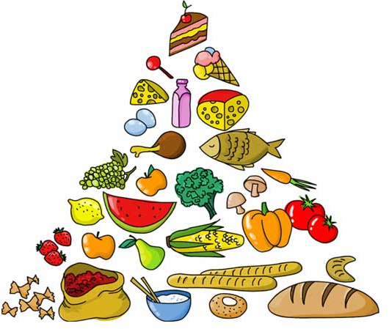
Una dieta sana ha de ser equilibrada, i proporcionar les quantitats mínimes de cada nutrient sense excedir-se, perquè alguns nutrients poden ser perjudicials en excés, com és el cas del colesterol. En general una bona dieta ha de contenir quantitats adequades de Glúcids i Lípids (com a fonts d’energia) i diversos nutrients essencials en quantitats mínimes, que inclouen:
- Bioelements: elements químics essencials, com ara Calci, Sodi, Potassi, Clor, Fósfor, Sofre, Magnesi.
- Vitamines: solen ser proteïnes o lípids amb estructures molt concretes que fan falta per regular processos fonamentals, com la Vitamina C o la Vitamina E.
La Vitamina B12, que també s’anomena Cobalamina, és un cas especial: no està present en aliments vegetals i només la podem obtenir de carn, llet, ous i peix. Algunes vitamines podem fabricar-les dins les nostres cèl·lules, d’altres les hem d’obtenir de la dieta. La Vitamina B12, que també s’anomena Cobalamina, és un cas especial: no està present en aliments vegetals i només la podem obtenir de carn, llet, ous i peix.

Aquesta vitamina és essencial, perquè s’encarrega de la fabricació de glòbuls vermells a la sang (responsables del transport d’oxigen) i del manteniment del Sistema nerviós central. Una falta de vitamina B12 provoca diverses malalties, com anèmia, i mort de neurones que provoca debilitat, dificultat per coordinar moviments, irritabilitat i demència. Les persones que fan dietes vegetarianes (no mengen carn ni peix, però sí ous o llet) o veganes (no mengen cap d’aquestes quatre coses) han de complementar la seva dieta amb pastilles de vitamina B12, ja que no l’obtenen de la seva dieta. D’altra banda, els ous, la carn o el peix consumits en excés poden comportar un excés de colesterol, un greix que pot acumular-se en les parets de vasos sanguinis i provocar problemes circulatoris greus.
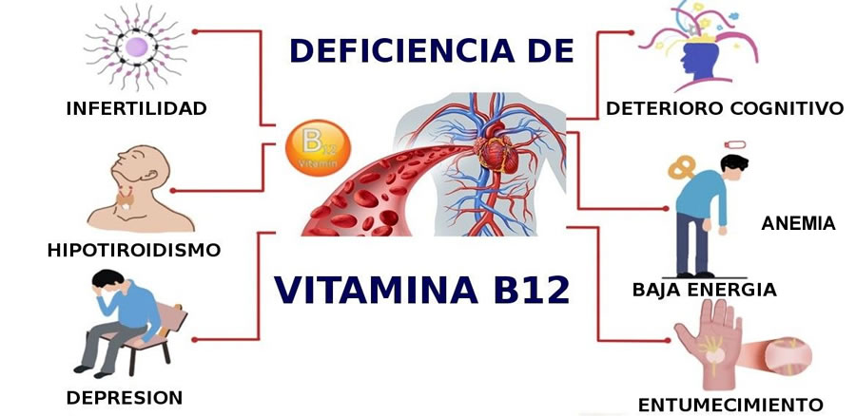
1. Quins aliments contenen Vitamina B12? Quins no?

2. Quins efectes té la falta de Vitamina B12?

3. Quina diferència hi ha entre les persones vegetarianes i les veganes?

4. Quins problemes pot provocar el consum excessiu d’ous, carn o peix?

Cas 2: Què els passa a aquests pacients?
Presentació del Cas

En un centre mèdic, han arribat diversos pacients amb problemes deguts a diferents causes. En general, presenten fatiga i malestar. El personal mèdic sospita que alguns d’aquests pacients podrien patir una malaltia anomenada Celiaquia. A continuació tens una taula amb dades dels anàlisis dels diferents pacients: el nivell d’anticossos, la longitud de les microvellositats i el nivell de Ferro a la sang (havent pres gluten o sense prendre’n).

 | Sense prendre gluten |  |  | Després de prendre aliments amb gluten
 | Anticossos antigluten(nM) | MicrovellositatsLongitud (mm) | Ferro (mg/dL) | Anticossos anti-gluten(nM) | MicrovellositatsLongitud (mm) | Ferro (mg/dL)
Pacient 1 | 2 | 2,5 | 95 | 40 | 0,5 | 50
Pacient 2 | 1 | 2 | 100 | 1 | 2 | 170
Pacient 3 | 2 | 2,5 | 95 | 30 | 1 | 80
Pacient 4 | 2 | 2,5 | 100 | 2 | 2,5 | 160
Pacient 5 | 2 | 2,5 | 40 | 2 | 2,5 | 50

Diagnostica cada pacient, posant al costat de cada diagnòstic el o els pacients corresponents, identificant-los amb el seu número.
Pacient Sa
Pacient anèmic, però no celíac
Pacient Celíac Lleu
Pacient Celíac Greu

Justifica la resposta (com que, ja que, per tant, així doncs…)

Conceptes per a la resolució del Cas

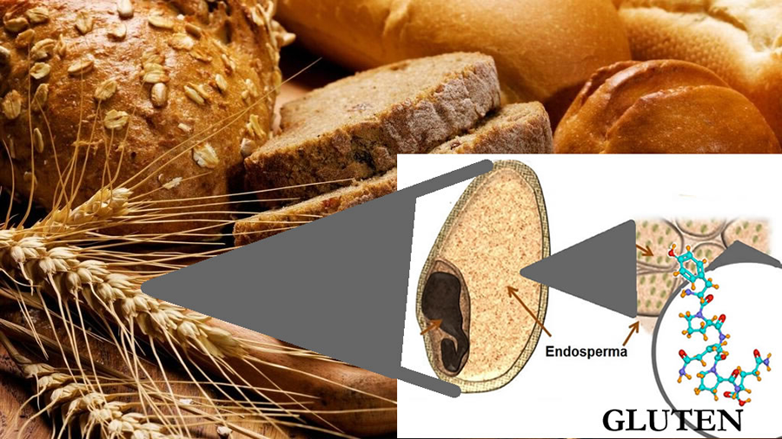
La celiaquia és una malaltia que es deu a una intolerància al gluten, una proteïna del blat i plantes similars. Les persones celíaques, si consumeixen aliments amb gluten, pateixen una reacció del sistema immunitari que ataca per error les vellositats intestinals, zones de l’intestí que tenen formes allargades com dits microscòpics, que són importants en l’absorció de nutrients. Això provoca que després de consumir gluten les persones celíaques solen patir destrucció de vellositats intestinals, el que provoca diversos símptomes (diarrea, fatiga).
Com que les vellositats no funcionen bé, a més, l’intestí té dificultats per absorbir nutrients essencials, com per exemple el Ferro. La manca de Ferro pot produir com a conseqüència secundària una altra malaltia, l’anèmia, una malaltia que també pot ser causada per altres coses (hemorràgies, menstruació abundant,...) que provoca debilitat i fatiga i s’associa a baixos nivells de Ferro a la sang.
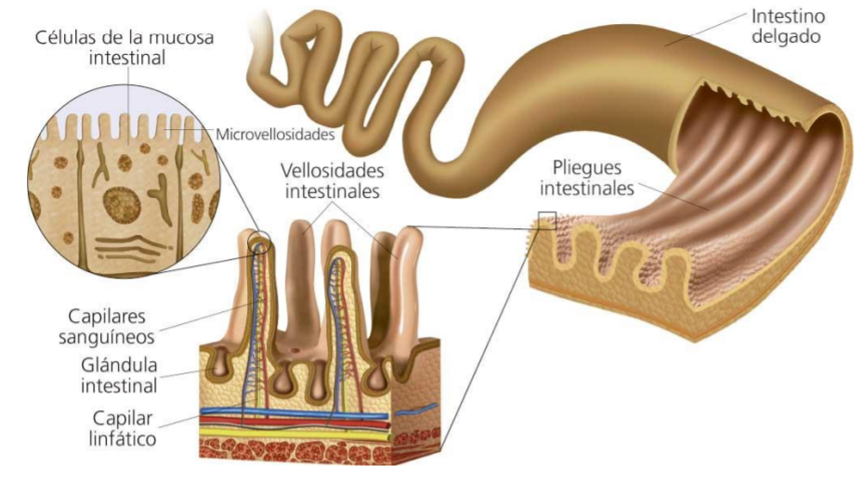
En deixar de consumir gluten, els símptomes reverteixen. Per això el tractament d’aquesta malaltia implica no consumir gluten.
Per al diagnòstic de la malaltia, es fan servir dos tipus de proves: una és un anàlisi de sang, que mesura els anticossos (proteïnes activadores de la resposta immune) contra el gluten. Una altra és mesura, amb l’ajut d’una càmera endoscòpica (amb un tub a través de la boca) la llargada de les microvellositats.
Altres indicadors poden ser la manca de ferro a la sang. Si bé poden haver-hi altres raons, en ocasions els baixos nivells de Ferro a la sang (anèmia) són deguts a Celiquia.
- Què són les vellositats intestinals?
- Què causa la celiaquia? Quina relació té amb el gluten?
3.Un malalt de celiaquia pren uns medicaments immmunosupressors (que aturen el sistema immunitari) perquè li han fet un transplantament de cor. La seva celiaquia augmentarà o disminuirà?
4.Ordena com una cadena de causes –què provoca què- reordenant les expressions:
Augment d’Anticossos Consum de Gluten Anèmia Disminució de Microvellositats

Cas 3: Quina malaltia genètica pateix aquest pacient?

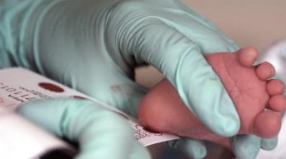
El cribatge metabòlic neonatal és una prova que es fa als nadons per detectar problemes en el metabolisme.
Un nadó presenta símptomes que indiquen que el seu cos té dificultats per elaborar una molècula que anomenarem molècula “D” (pots veure-la representada al gràfic de sota).
Els metges necessiten saber quin enzim de la via metabòlica està fallant per poder donar el suplement adequat al nadó. S’han mesurat els nivells de diversos productes de la ruta metabòlica d’aquest producte i s’han comparat amb els de nens sans.
Un dels metges diu que amb aquestes dades ja sap quin dels enzims implicats (PHI, PFK, ALD, PTI, LKG) podria estar funcionant malament.
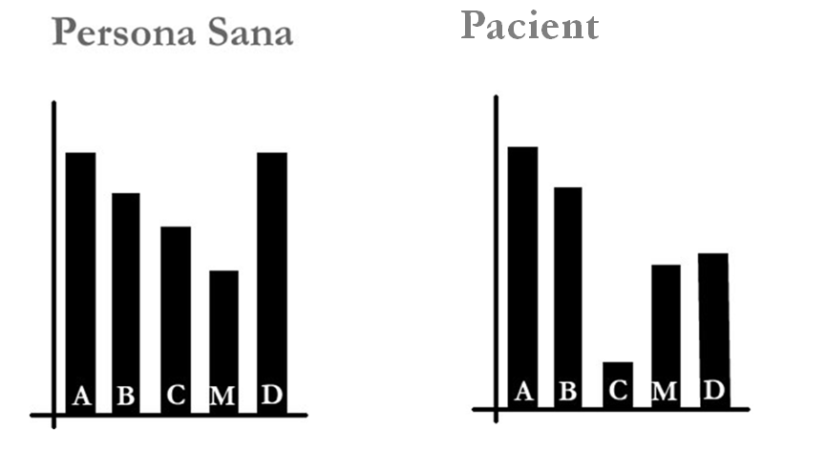
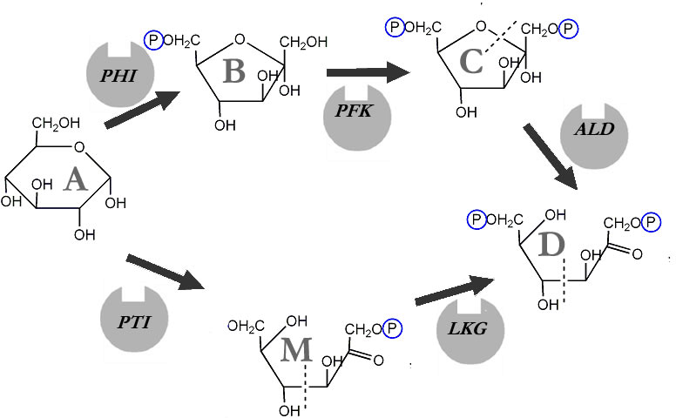

Identifica quin és l’enzim que no funciona bé:

Funciona? | SÍ / NO
- PHI
- PFK
- ALD
- PTI
- LKG

Identifica quin és el producte que caldria suplementar:

Funciona? | SÍ / NO
A
B
C
D
M

Justifica la resposta (com que, ja que, per tant, així doncs…)

Conceptes per a la resolució del Cas

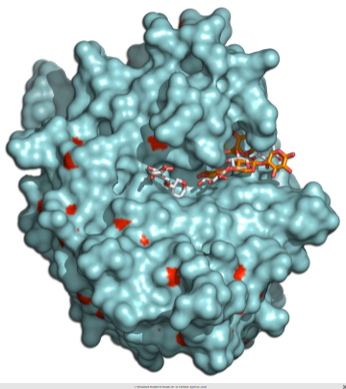
El nostre cos funciona gràcies a que transforma i transporta molècules. Aquestes transformacions es solen fer mitjançant reaccions químiques que passarien de forma molt lenta, però que són accelerades per enzims. Els enzims són proteïnes molt grans. Cada enzim crea un espai amb una forma i condicions concretes, que “accelera” o fa possible una reacció química que permet passar d’uns substrats o precursors (molècules inicials) a uns productes (molècules finals).

Quan els enzims “trenquen” les molècules en parts, diem que és una reacció d’hidròlisi.
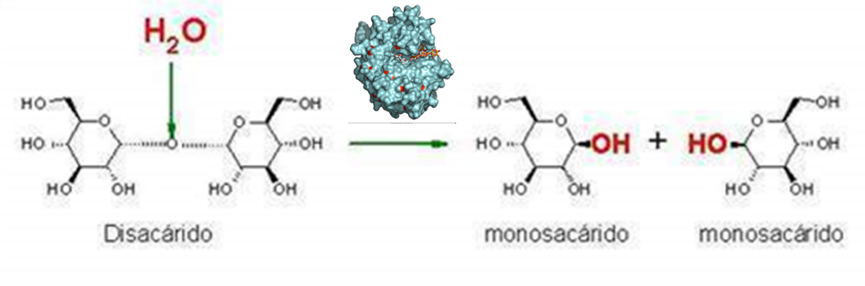
Quan els enzims “uneixen” molècules en una de sola, diem que és una reacció de síntesi.
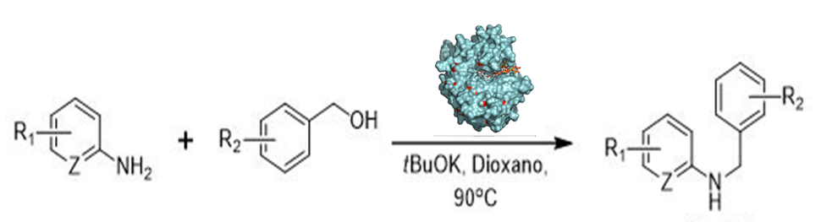
Quan els enzims “transformen” o “modifiquen molècules diem que és una reacció de transformació.)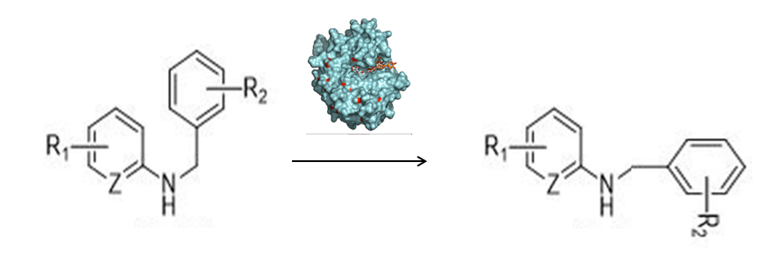
Molt sovint el procés de transformació d’una molècula en una altra necessita de diverses transformacions una darrera l’altra i en cada transformació hi participa un enzim diferent. Això s’anomena “Ruta metabòlica”. Pot haver-hi més d’una ruta metabòlica per a sintetitzar un producte que necessitem.
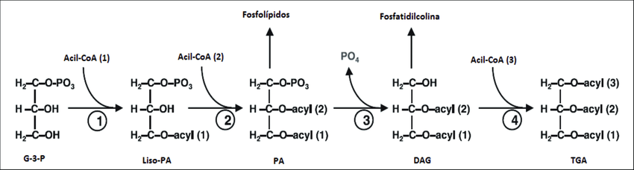
Quan algun enzim funciona malament, això provoca l’acumulació dels substrats o reactius i una disminució el nivell de productes, i pot provocar problemes de salut, que anomenem malalties del metabolisme, i solen ser per causes genètiques.

3.1.Quina funció tenen els enzims?

3.2.Quins tipus de reaccions poden fer els enzims?

  - Què és una “ruta metabòlica”?

